OA 1 | - ¿Cuántas galletas hay?  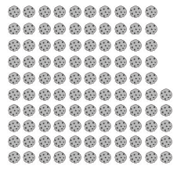  Hay 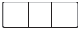 galletas. | 3° Básico  Tomo 1  Capítulo 1  Contar números del 1 al 1 000.
OA 2 | - ¿Cuántos cubos hay?  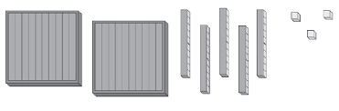  Hay cubos. | 3° Básico  Tomo 1  Capítulo 1  Representar números hasta el  1 000.
OA 5 | - Representa 2 grupos de 100  y 3 grupos de 10 usando bloques.  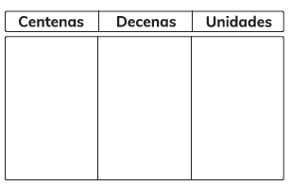 | 3° Básico  Tomo 1  Capítulo 1  Representar números hasta el  1 000.

OA 5 | - ¿Qué número está representado por los bloques?  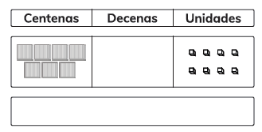 | 3° Básico  Tomo 1  Capítulo 1  Representar  números hasta 1 000.
OA 1 | - Escribe el número que corresponde.  Cuatro grupos de cien, dos grupos de diez  y cinco unidades. | 3° Básico  Tomo 1  Capítulo 1  Contar números del 1 al 1 000.
OA 3 | - Escribe los números señalados en la recta.  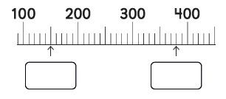 | 3° Básico  Tomo 1  Capítulo 1  Contar números del 1 al 1 000.

OA 3 | - Marca con una flecha sobre cada  recta numérica el número indicado.  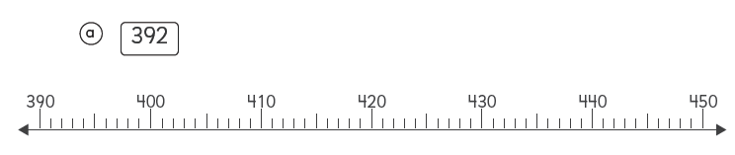  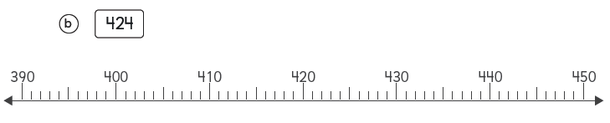 | 3° Básico  Tomo 1  Capítulo 1  Comparar y ordenar números hasta el  1 000.
OA 5 | - Ubica con flechas en la recta numérica los números de la tabla.  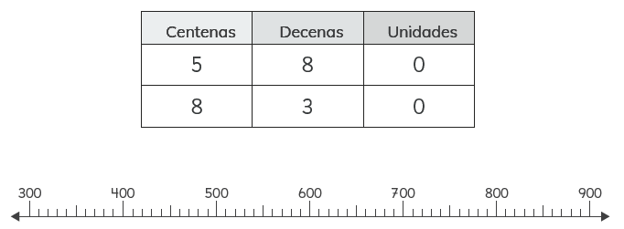 | 3° Básico  Tomo 1  Capítulo 1  Representar números hasta el  1 000.
OA 3 | - Completa usando los signos > o <.  - 474 747  - 580 508  - 864 846 | 3° Básico  Tomo 1  Capítulo 1  Comparar y ordenar números hasta el  1 000.

